*Mokinio lapas*

**Procentinė koncentracija (skiedimas)**

*Geogebra*: <https://www.geogebra.org/m/cvnmbqmu>

Užduotyje galima pasirinkti keturis skirtingus uždavinius:

1. Žinoma pradinio tirpalo masė (m1), skiedimui sunaudoto vandens masė (m2) ir tirpinio masės dalis pradiniame tirpale (w1). Reikia apskaičiuoti gauto tirpalo masę (m3) bei tirpinio masės dalį (w3).
2. Žinoma gauto tirpalo masė (m3), tirpinio masės dalis pradiniame tirpale (w1) ir tirpinio masės dalis gautame tirpale (w3). Reikia apskaičiuoti pradinio tirpalo masę (m1) ir skiedimui sunaudoto vandens masę (m2).
3. Žinoma pradinio tirpalo masė (m1), tirpinio masės dalis pradiniame tirpale (w1) ir tirpinio masės dalis gautame tirpale (w3). Reikia apskaičiuoti skiedimui sunaudoto vandens masę (m2) ir gauto tirpalo masę (m3).
4. Žinoma skiedimui sunaudoto vandens masė (m2), gauto tirpalo masė (m3) ir tirpinio masės dalis gautame tirpale (w3). Reikia apskaičiuoti pradinio tirpalo masę (m1) ir tirpinio masės dalį (w1).

Paspaudus mygtuką „Instrukcija“, atsiveria užduoties naudojimosi gidas. Norint šį gidą užverti, reikia dar kartą spustelėti mygtuką „Instrukcija“.

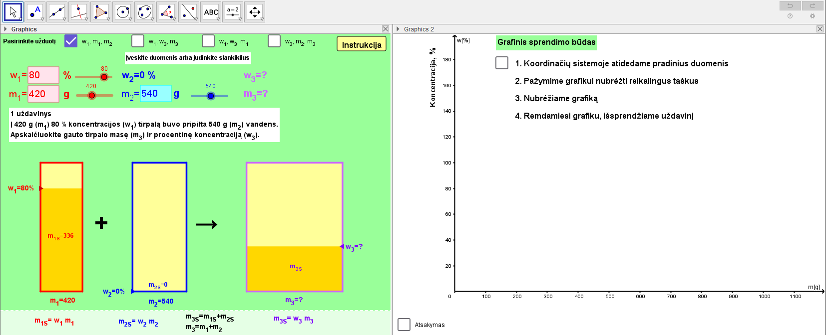

Visus šiuos uždavinius galima išspręsti dviem būdais: algebriniu ir grafiniu.

Pirmiausia išspręskime pirmąjį uždavinį algebriniu būdu.

**1 uždavinys.** Į 420 g (m1) 80 % koncentracijos (w1) tirpalą buvo pripilta 540 g (m2) vandens. Apskaičiuokite gauto tirpalo masę (m3) ir koncentraciją (w3).

*Turimi duomenys:*

m1 = 420 g

w1 = 80 %

m2 = 520 g

w2 = 0 %

*Sprendimas:*

1. Apskaičiuokite tirpinio masę (m(tirpinio)1) pirmajame tirpale. Tokia pati tirpinio masė (m(tirpinio)3) bus ir galutiniame tirpale.

m(tirpinio)1 = m(tirpinio)3 = m1 · w1 / 100 % = g

1. Apskaičiuokite gauto tirpalo masę (m3).

m3 = m1 + m2 = g

1. Apskaičiuokite gauto tirpalo koncentraciją (w3).

w3 = m(tirpinio)3 · 100 % / m3 = %

Ats.: m3 = g, o w3 = %

Grafinis sprendimo būdas remiasi tiesės lygties radimu ir jos panaudojimu nežinomo tūrio ar molinės koncentracijos apskaičiavimui.

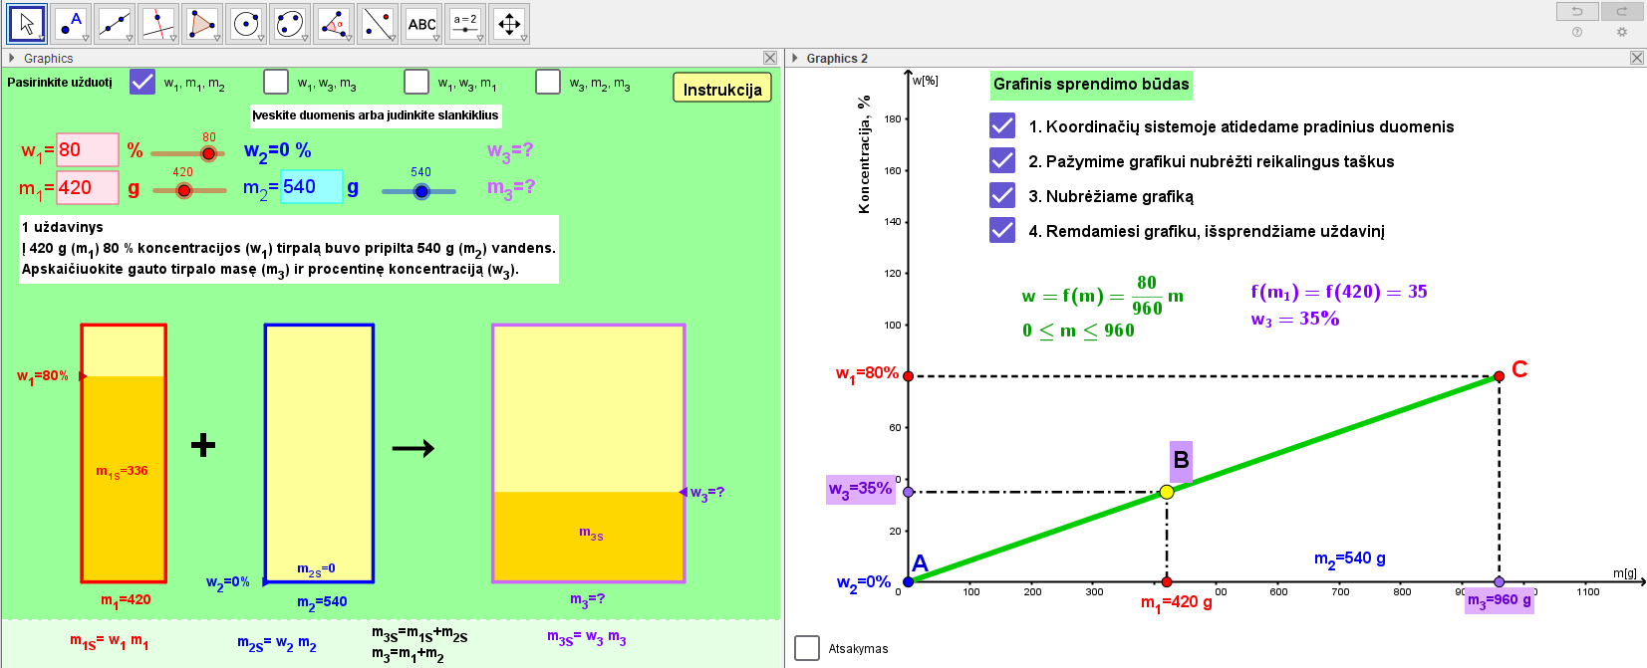

Sprendžiant grafiniu būdu figūruoja trys taškai A, B, C. Nepriklausomai nuo pasirinkto uždavinio varianto, visada žinome dviejų taškų koordinates, todėl galime rasti tiesės lygtį. Taškų A, B ir C koordinatės yra tokios:

A(0; w2)

B(m1; w3)

C(m3; w1)

Per du taškus einančios tiesės lygtį galima rasti dviem būdais.

**1 būdas.** Tiesė aprašoma tokia lygtimi:



Kaip pavyzdį panagrinėkime viršuje pateiktą paveikslą. Iš turimų duomenų matome, kad grafike galime atidėti tašką A, kurio koordinatės yra (0; w2) (duotu atveju tai yra (0; 0)) ir tašką C, kurio koordinatės yra (m3; w1) (duotu atveju tai yra (960; 80)). Įstatę taškų koordinates į duotą lygtį, gauname:



Sudauginę gauname:





 (kaip ir parodyta paveiksle)

**2 būdas.** Paimame tiesės lygtį *y = ax + b*, įstatome taškų koordinates ir randame koeficientus *a* ir *b*. Kadangi turime dviejų taškų koordinates, tai gauname dviejų lygčių sistemą, kurią išsprendę apskaičiuojame koeficientus *a* ir *b*.

Kaip pavyzdį paimkime tuos pačius taškus A(0; 0) ir C(960; 80).



$\left\{\begin{aligned}0=a∙0+b \\ 80=a∙960+b\end{aligned}\right.$

Iš pirmosios lygties matome, kad *b* = 0. Įstatę šią vertę į antrąją lygti, apskaičiuojame *a*.

$$80=a∙960+0$$

$$a=\frac{80}{960}$$

Vadinasi, tiesės lygtis yra .

Radę tiesės lygtį ir žinodami pirmojo tirpalo masę (m1 = 420 g), apskaičiuojame tirpinio masės dalį w3:



**2 uždavinys.** Į nežinomos masės (m1) 60 % koncentracijos (w1) tirpalą buvo pripilta nežinoma masė (m2) vandens. Gauta 90 g (m3) 38 % koncentracijos (w3) tirpalo. Apskaičiuokite pradinio tirpalo masę (m1) ir pripilto vandens masę (m2).

*Turimi duomenys:*

w1 = 60 %

w2 = 0 %

w3 = 38 %

m3 = 90 g

*Algebrinis sprendimas:*

1. Apskaičiuokite tirpinio masę (m(tirpinio)3) gautame tirpale. Tokia pati tirpinio masė (m(tirpinio)1) bus ir pradiniame tirpale.

m(tirpinio)3 = m(tirpinio)1 = m3 · w3 / 100 % = g

1. Apskaičiuokite pradinio tirpalo masę (m1).

m1 = m(tirpinio)1 · 100 % / w1 = g

1. Apskaičiuokite pripilto vandens masę (m2).

m2 = m3 − m1 =  g

Ats.: m1 = g, o m2 = g

*Grafinis sprendimo būdas.*

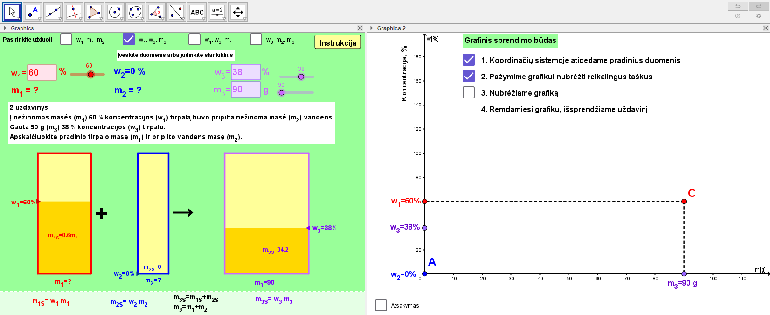

Uždavinio sąlygoje duota, kad w1 = 60 %, w2 = 0 %, w3 = 38 %, o m3 = 90 g. Vadinasi, koordinačių sistemoje galite pažymėti taškus A(0; w2) ir C(m3; w1). Remdamiesi taškų A ir C koordinatėmis, sudarykite lygčių sistemą ir apskaičiuokite tiesės lygties (*y = ax + b*) koeficientus *a* ir *b*.

$$\left\{\begin{aligned}w_{2}=a∙0+b (iš taško A) \\ w_{1}=a∙m_{3}+b (iš taško C)\end{aligned}\right.$$

Iš čia seka, kad *b* = w2 = 0. Įstatę *b* vertę į antrąją sistemos lygtį, gauname w1 = *a*·m3 + 0, vadinasi, *a* = w1/m3, o tiesės lygtis yra tokia:

$$y=\frac{w_{1}}{m_{3}}x$$

Jau žinome, kad taškas B aprašomas (m1; w3) koordinatėmis, todėl y(m1) = w3. Iš čia:

Apskaičiavę m1, randame antrojo tirpalo masę m2 (m2 = m3 − m1).

**3 uždavinys.** Į 240 g (m1) 80 % koncentracijos (w1) tirpalą buvo pripilta nežinoma masė (m2) vandens. Gauto tirpalo koncentracija yra 50 % (w3). Apskaičiuokite pripilto vandens masę (m2) ir gauto tirpalo masę (m3).

*Turimi duomenys:*

m1 = 240 g

w1 = 80 %

w2 = 0 %

w3 = 50 %

*Algebrinis sprendimas:*

1. Apskaičiuokite tirpinio masę (m(tirpinio)1) pirmajame tirpale. Tokia pati tirpinio masė (m(tirpinio)3) bus ir galutiniame tirpale.

m(tirpinio)1 = m(tirpinio)3 = m1 · w1 / 100 % = g

1. Apskaičiuokite gauto tirpalo masę (m3).

m3 = m(tirpinio)3 · 100 % / w3 = g

1. Apskaičiuokite pripilto vandens masę (m2).

m2 = m3 − m1 = g

Ats.: m2 = g, o m3 = g

*Grafinis sprendimo būdas.*

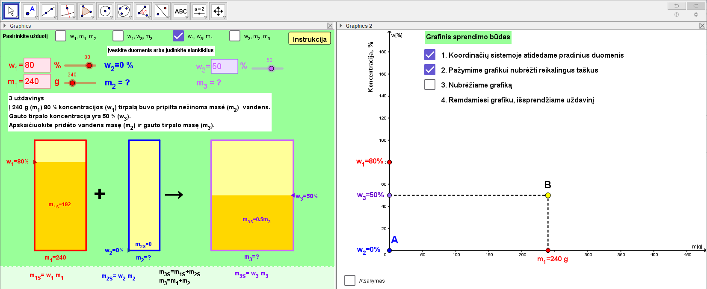

Uždavinio sąlygoje duota, kad w1 = 80 %, w2 = 0 %, w3 = 50 %, o m1 = 240 g. Vadinasi, koordinačių sistemoje galite pažymėti taškus A(0; w2) ir B(m1; w3). Remdamiesi taškų A ir B koordinatėmis, sudarykite lygčių sistemą ir apskaičiuokite tiesės lygties (*y = ax + b*) koeficientus *a* ir *b*.

Iš čia seka, kad *b* = w2 = 0. Įstatę *b* vertę į antrąją sistemos lygtį, gauname w3 = *a*·m1, vadinasi, *a* = w3/m1, o tiesės lygtis yra tokia:

Jau žinome, kad taškas C aprašomas (m3; w1) koordinatėmis, todėl y(m3) = w1. Iš čia:

Apskaičiavę m3, randame pripilto vandens masę m2 (m2 = m3 − m1).

**4 uždavinys.** Į nežinomos masės (m1) ir koncentracijos (w1) tirpalą buvo pripilta 400 g vandens (m2). Gauta 1000 g (m3) 45 % koncentracijos (w3) tirpalo. Apskaičiuokite pradinio tirpalo masę (m1) ir procentinę koncentraciją (w1).

*Turimi duomenys:*

m2 = 400 g

w2 = 0 %

m3 = 1000 g

w3 = 45 %

*Algebrinis sprendimas:*

1. Apskaičiuokite tirpinio masę (m(tirpinio)3) gautame tirpale. Tokia pati tirpinio masė (m(tirpinio)1) bus ir pradiniame tirpale.

m(tirpinio)3 = m(tirpinio)1 = m3 · w3 / 100 % = g

1. Apskaičiuokite pradinio tirpalo masę (m1).

m1 = m3 − m2 = g

1. Apskaičiuokite pradinio tirpalo koncentraciją (w1).

w1 = m(tirpinio)1 · 100 % / m1 = %

Ats.: m1 = g, o w1 = %

*Grafinis sprendimo būdas.*

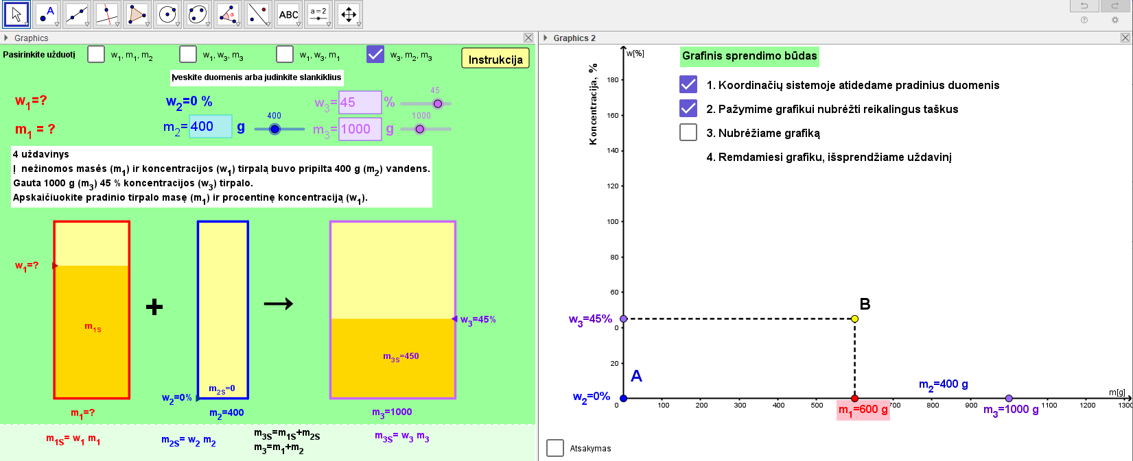

Uždavinio sąlygoje duota, kad w2 = 0 %, m2 = 400 g, w3 = 45 %, o m3 = 1000 g. Vadinasi, koordinačių sistemoje galite pažymėti taškus A(0; w2) ir B(m1; w3). Remdamiesi taškų A ir B koordinatėmis, sudarykite lygčių sistemą ir apskaičiuokite tiesės lygties (*y = ax + b*) koeficientus *a* ir *b*.

Iš čia seka, kad *b* = w2 = 0. Įstatę *b* vertę į antrąją sistemos lygtį, gauname w3 = *a*·m1, vadinasi, *a* = w3/m1, o tiesės lygtis yra tokia:

Jau žinome, kad taškas C aprašomas (m3; w1) koordinatėmis, todėl y(m3) = w1. Iš čia:

Pradinio tirpalo masė m1 apskaičiuojama pagal tokią formulę m1 = m3 − m2.